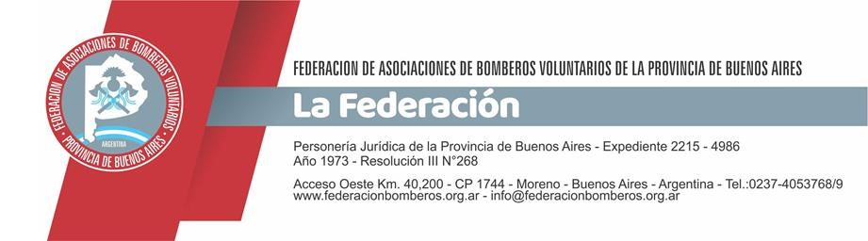

**Encuentro de Presidentes y Jefes**

El pasado 5 de abril, en la ciudad de Tapalque, se llevó a cabo una importante jornada de trabajo con la participación de representantes de diversas asociaciones y autoridades del sistema de Bomberos Voluntarios. La jornada se desarrolló en tres etapas: exposición de problemáticas, presentación de propuestas y conclusiones finales, con el objetivo de mejorar el funcionamiento y fortalecimiento del sistema.

Entre las principales conclusiones, se destacaron:

1. Género: Se propuso la creación de un equipo multidisciplinario para acompañar y mediar en conflictos que no constituyen faltas disciplinarias, separando adecuadamente los casos que deben ser tratados por ética o por la justicia.

2. Capacitación en Género: Incorporar formación en la temática desde el ingreso y de forma continua en todas las categorías.

3. Duplicidad de Roles: Modificar el reglamento para evitar superposición de funciones entre instituciones y federación. Se propuso otorgar licencia extraordinaria por cargos superiores y solicitar a Defensa Civil que se reconozca la participación como servicio, a los efectos de acceder a los beneficios de la Ley 13.802.

4. Formación de Directivos y Dirigentes: Activar formalmente la Escuela Superior, designando sus autoridades conforme a la organización establecida, con una propuesta académica anual

5. Prensa y Comunicación: Incorporar talleres de prensa para dirigentes, directivos y jefaturas, fortaleciendo así la comunicación institucional.

6. Prensa Federativa: La Secretaría de Prensa deberá contar con personal permanente y delegados regionales, establecer una política editorial y garantizar la cobertura de eventos, servicios y actividades de la federación y sus asociaciones.

7. Redes Sociales: Sancionar el uso de redes con fines agresivos o descalificantes, con comunicación de la medida aplicada a las asociaciones correspondientes.

8. Restricciones del BCRA: Gestionar ante las autoridades correspondientes la eliminación de restricciones vinculadas a importaciones, transferencias de divisas y comisiones bancarias, que afectan el funcionamiento del sistema.

9. Financiamiento Operativo: Impulsar la modificación o creación de una nueva ley que establezca un fondo específico para movilizaciones en casos de catástrofes, ejercicios o emergencias, que contemple equipamiento, logística e indumentaria.

10. Capacitación Continua: Realizar anualmente capacitaciones con temáticas de necesidad y actualidad, destinadas a jefaturas y directivos.

Esta jornada fue una valiosa oportunidad para intercambiar miradas, construir consensos y seguir avanzando hacia un sistema más fuerte, organizado y equitativo, con foco en el compromiso y la vocación de servicio.